确认用户

登录系统
在浏览器的地址栏输入登录网https://queren.jszg.edu.cn/
，页面如下图：
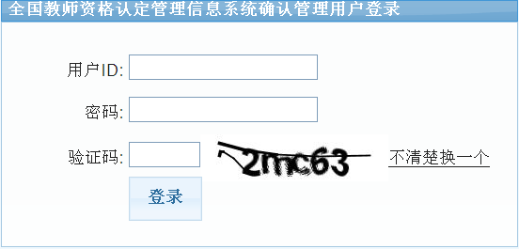

输入认定机构设置的现场确认用户名、登录密码和验证码即可登录信息系统进行现场确认工作。

个人空间
确认用户登录后，设置两个菜单：个人空间和确认管理。
个人空间包含我的消息（收件箱）、我的消息（发件箱）、上级部门通知、个人信息和修改密码五个子菜单。

确认管理

查看认定计划
点击“查看认定计划”，则显示该确认点所隶属的认定机构的认定计划，包括认定起止时间、认定计划名称、网报起止时间和确认起止时间，如下图：
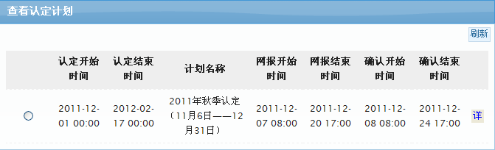

查看确认点安排
点击“查看确认点安排”，确认用户可以查看本确认点以及本确认点所属的认定机构下已经安排确认工作的所有确认点的确认信息，包括开展现场确认工作的确认点开始结束时间，能够进行确认的人员范围。选中某个确认点，点击“查看确认点安排”按钮还可以查看现场确认注意事项。如果确认点较多，可以输入确认点名称进行查询。如下面两图：
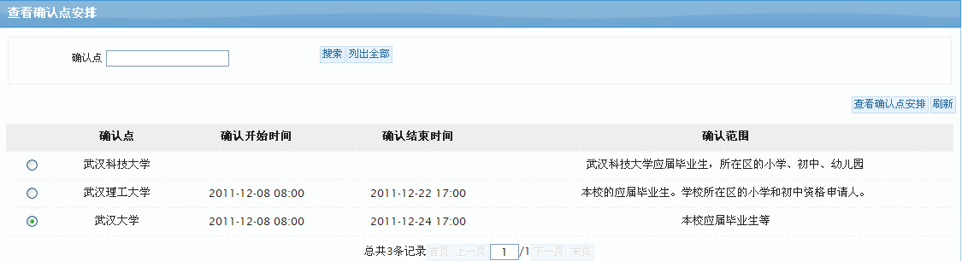

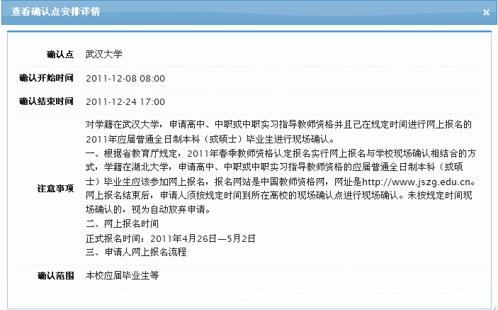

核对网络填报数据
点击“核对网络填报数据”，则显示该确认点下网报申请人数据列表，如下图所示：
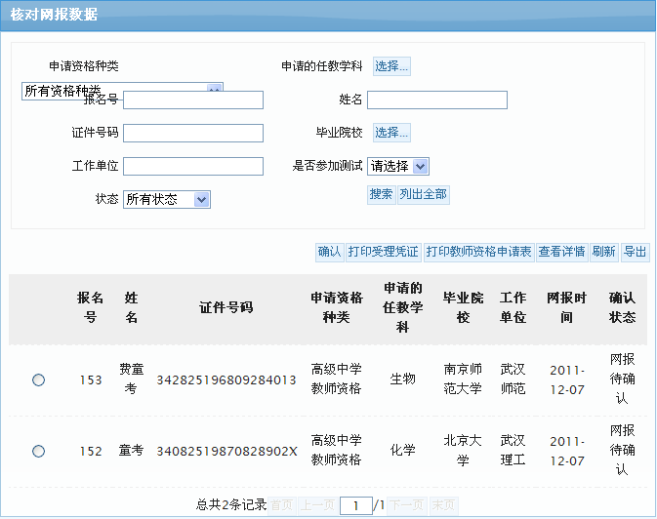
在该申请人信息列表中，可以设置查询条件，查询需要的申请人信息。如需显示所有申请人的信息，点击“列出全部”按钮即可。
列表上方设置确认、打印受理凭证、打印教师资格申请表、查看详情、刷新和导出按钮。
- 数据状态
数据列表中显示的数据的确认状态包括网报未完成、网报待确认、确认未通过、确认已通过。
网报未完成指申请人在网报时间内只暂存信息，没有完成提交。在任何时间段内，确认用户都不能对确认状态为“网报未完成”的数据进行操作。
- “确认”按钮
在确认时间段内，确认用户选中状态为非“网报未完成”的数据，点击“确认”按钮，可以进行两项操作。第一、修改该申请人的信息；第二、进行确认工作。
- 修改申请人信息
确认用户可以修改申请人的确认点信息，申请人基本信息和申请人简历。如下图：
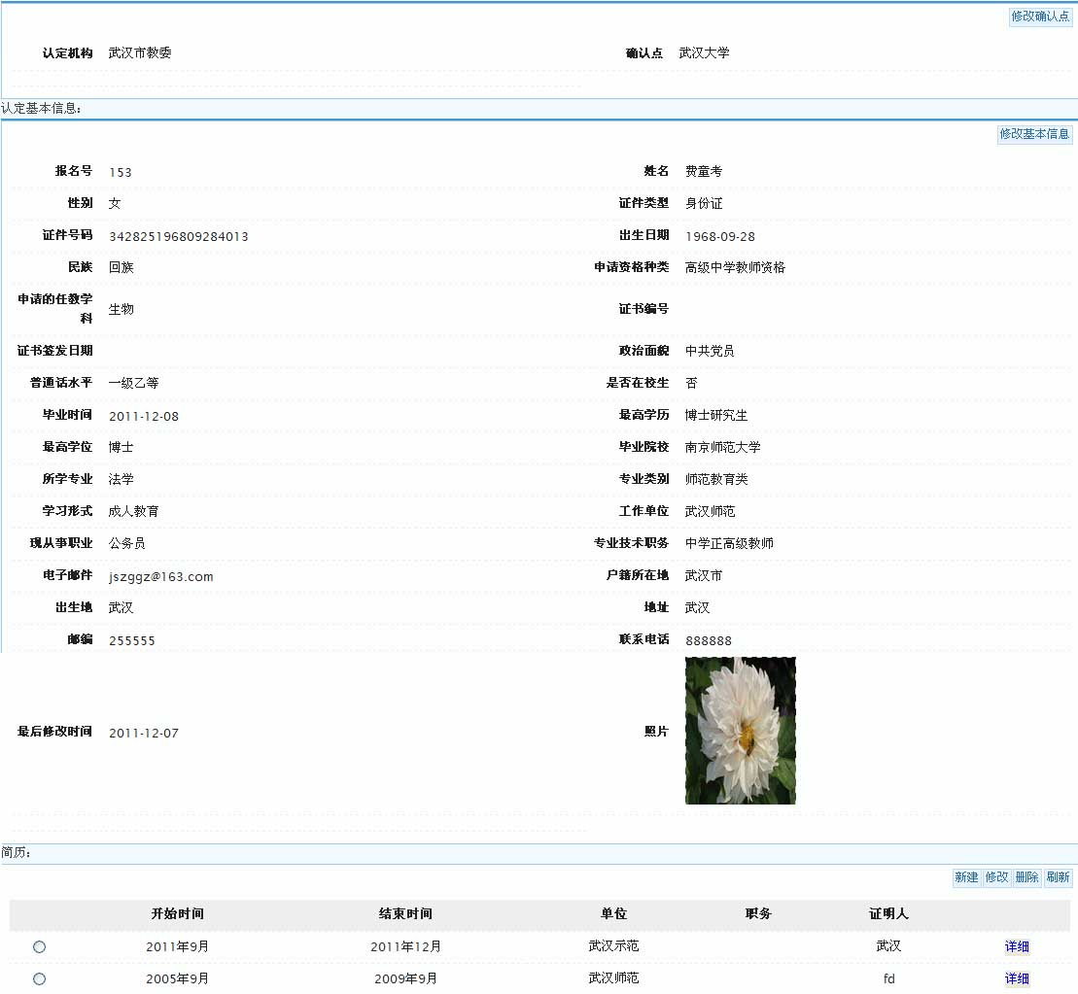

申请人报错了确认点，可以现场确认时进行修改。
点击“修改确认点”按钮，确认点右侧出现“选择”按钮，点击“选择”按钮后，弹出确认点列表，选择正确的确认点并提交，该申请人的现场确认点将改为修改后的确认点。修改为其他确认点成功后，在“核对网络填报数据”的列表中将不出现该申请人的信息。
如果在选择确认点的列表中没有找到要修改的确认点，说明该确认点的现场确认工作已经结束，不能进行修改。
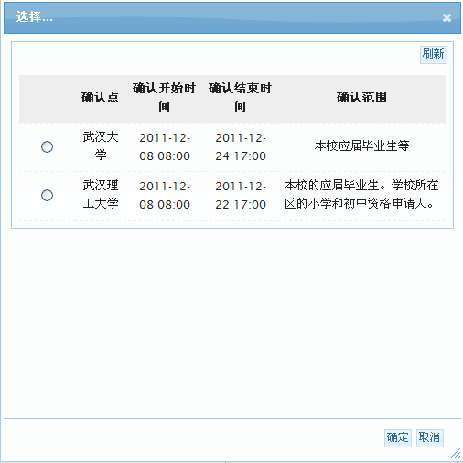
点击“修改基本信息”按钮，对于统考申请人，除申请人的姓名、证件类型、证件号码、资格种类和任教学科外，确认用户可以修改申请人的其它基本信息。
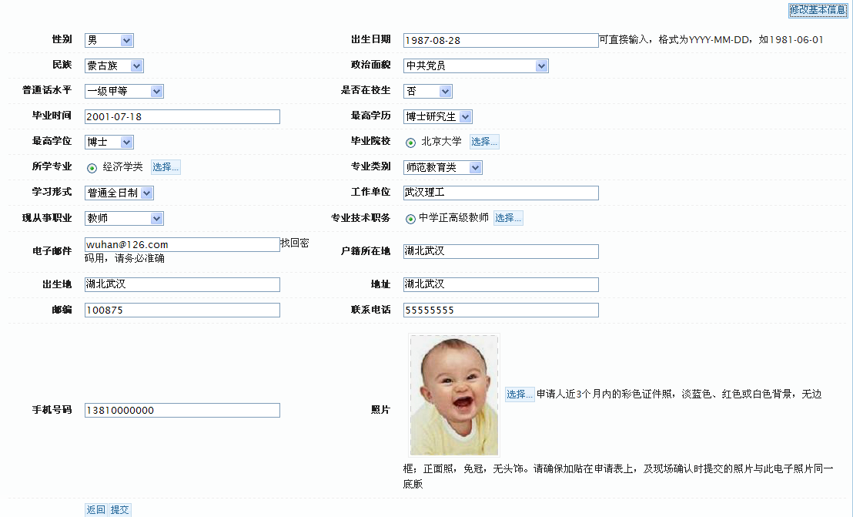
点击“修改基本信息”按钮，对于未参加全国统考的申请人，确认用户可以修改申请人的所有基本信息。
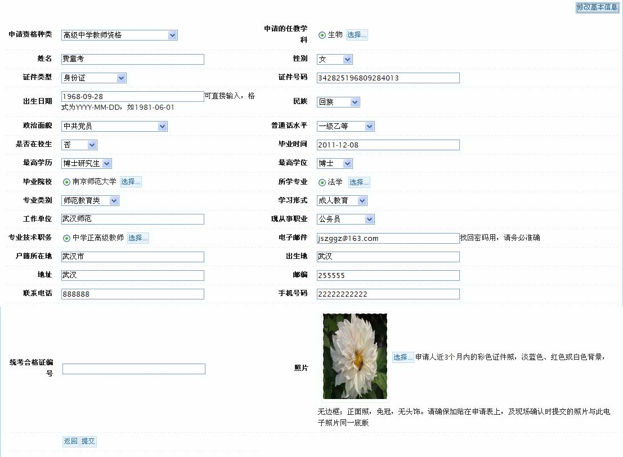
- 确认状态
如下图：
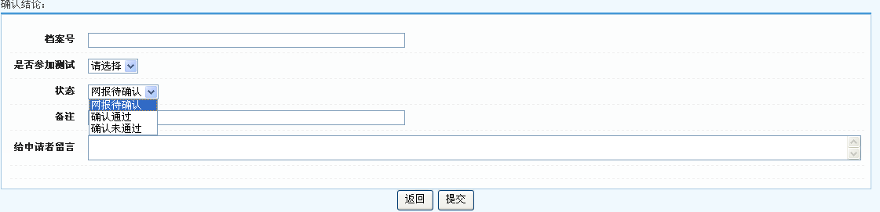
“网报待确认”：申请人网上报名后未到现场提交申请材料和确认网上申报信息时，现场确认人员对其选择“网报未确认”。此意见在确认前为默认状态。“网报待确认”状态的数据，可以正常完成现场确认工作。
“确认通过”：经申请人和现场确认工作人员共同确认，申请人网上填报信息准确、申请材料齐全时，现场确认人员对其选择“确认通过”，并同时打印受理凭证给申请人。“确认通过”状态的数据，认定机构没有对该数据进行审批，可以根据实情况再次进行现场确认。如果认定机构对数据进行审批，将不允许确认用户进行确认操作，并提示：“该申请数据已经进入审批阶段，不能再进行确认”。如下图：
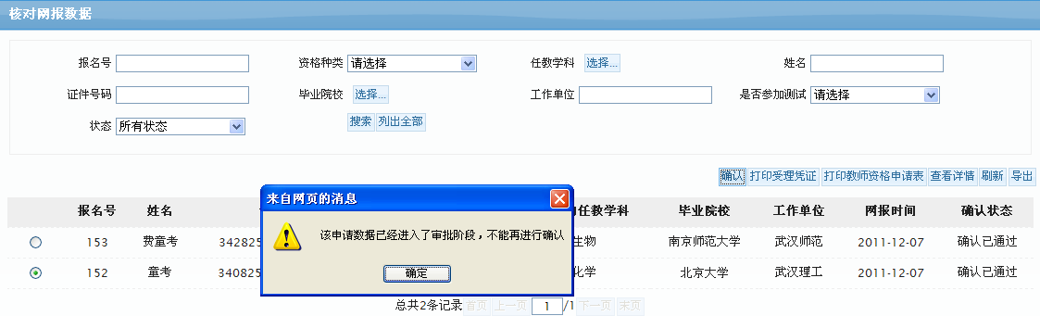
“确认未通过”：经现场确认后，确认用户认为申请人不符合认定条件（例如学历不达标），不能够进行后续的认定环节，此时确认用户选中“确认未通过”，确认用户选择该意见后，需要在备注文本框中输入不通过的原因，申请人登录后可以看到此原因。
“确认未通过”状态的数据，根据实情况，可以再次进行现场确认。
- “查看详情”按钮
点击该列表中某个申请人，点击“查看详情”按钮，可查看该申请人的详细信息。此按钮只能查看信息，不能对信息进行其他的操作。如下图所示：
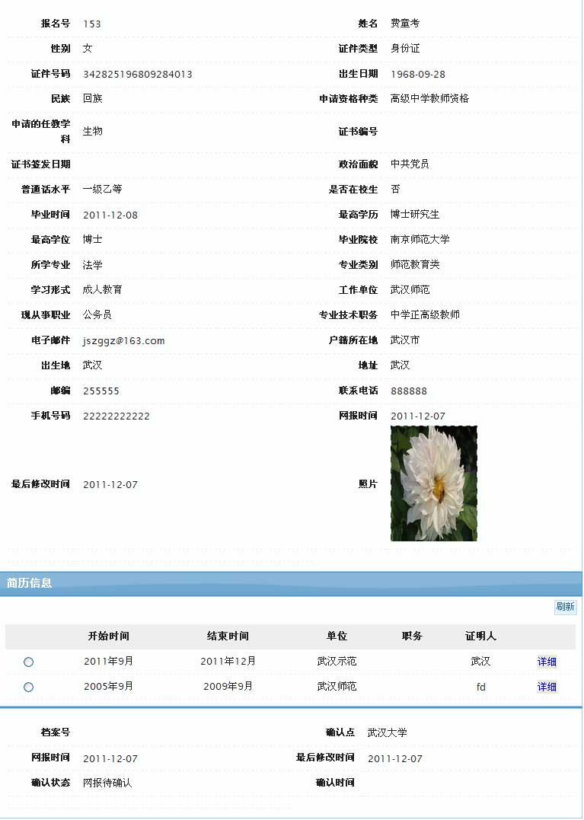
- “导出”按钮
现场确认工作人员可以将本确认点的网报数据以excel数据表格形式导出，供现场确认时使用。在网报申请信息确认界面中有“导出”按钮，可以根据实际需要导出当前页面的数据、所有查询数据或者导出确认点的全部网报数据。点击“导出”按钮，弹出界面如下图所示：

“导出全部”按钮将查询出的数据全部导出，如果没做查询，则将本确认点下的所有数据全部导出。
“导出当前页”按钮将当前页面的数据全部导出。
导出后的文档为EXCEL格式，默认的字段为报名号、姓名、证件号码、申请资格种类、申请的任教学科、毕业院校、工作单位、网报时间和确认状态。
- 留言功能
确认用户查看数据后，如果遇到需要提醒某位申请人尽快提交申报信息、或者选错确认点及时修改等情况，可以使用留言功能告知申请人。
选择某位申请人，点击“留言”按钮，输入提醒内容；或者进入确认申请人的页面，在“留言”处输入提醒内容。如下面两图：

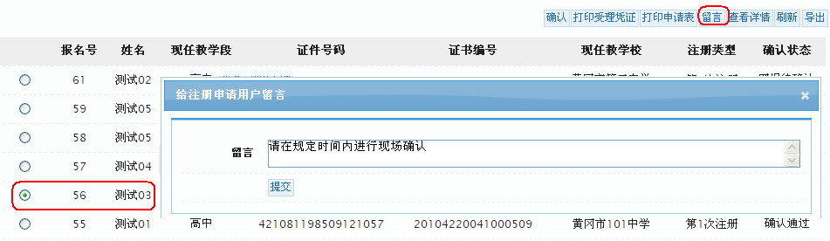
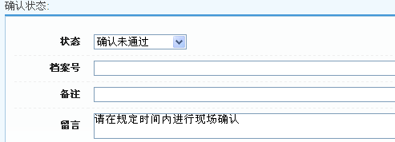
申请人在登录系统后，可以申报基本信息的“系统留言”处查看到提醒内容。如下图：
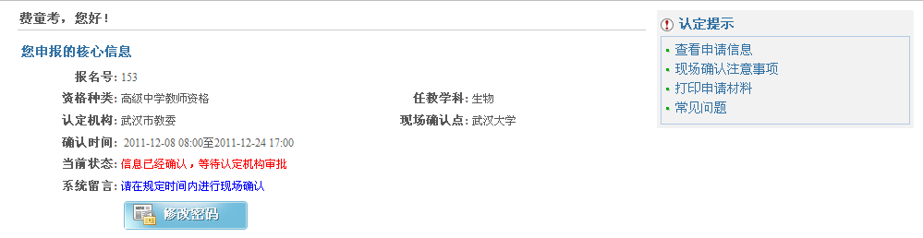
- 在线打印申请表
现场确认工作人员可以根据现场确认的需要，在线打印申请人的教师资格申请表，如下图：
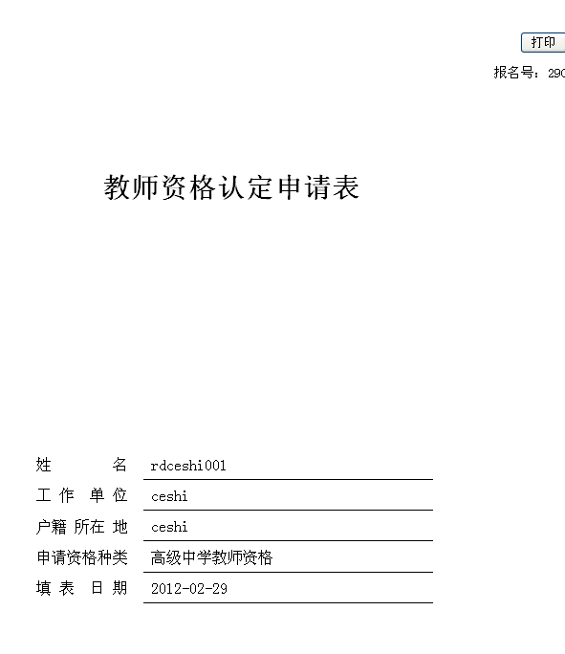
- 在线打印受理凭证
确认用户在收到申请人的申请材料后，应打印出一份受理凭证。受理凭证由确认用户加盖确认机构的公章后，交给申请人保存。
点击列表上方的“打印受理凭证”按钮，如下图：
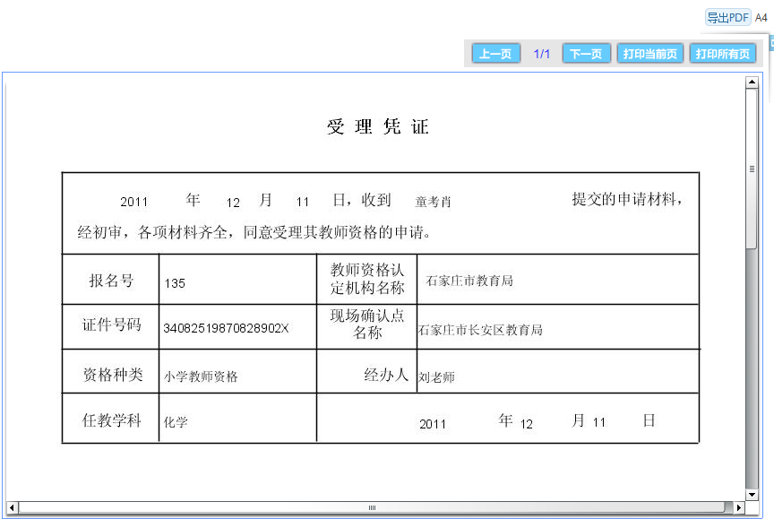

查询其他确认点数据
点击“查询其他确认点数据”，可以查看所属认定机构所有的网报数据，如下图：
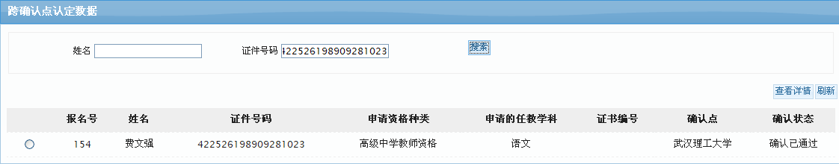
点击信息列表中某个申请人信息，可以查看其个人的详细信息以及所选择的现场确认点，为报错确认点的申请人提供帮助和指导。

常用文档下载
此菜单下提供现场确认用户操作使用手册，空白受理凭证等文档，供现场确认工作人员下载使用。
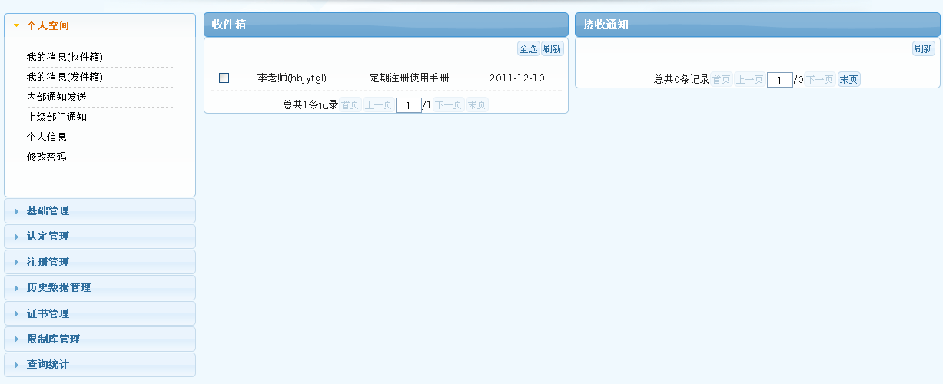

整个系统分为两栏，左边是菜单栏，右边是具体的功能栏，如下图所示：
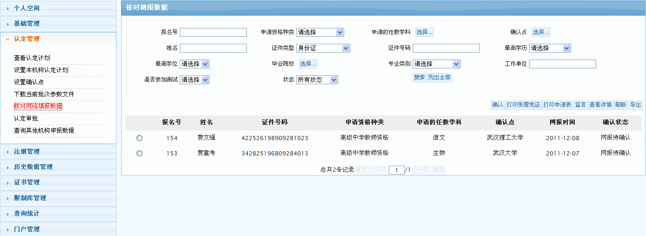
菜单栏
功能栏
菜单初始状态为折叠的，一次只能打开一个菜单，如下图所示：
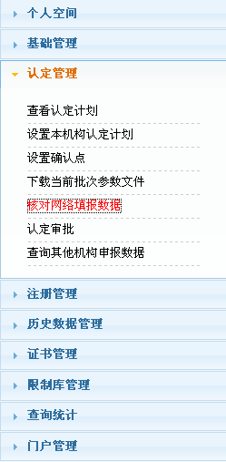
点击左边的可展开，点击另一个菜单，先前打开的菜单则会折叠起来。

修改个人信息
“个人信息”指负责该用户具体教师资格工作的人员的个人信息。
认定用户的用户名和密码及与用户相关的其他信息是由省级管理用户设定的，省级管理用户在建立认定用户的时候可能并没有掌握认定用户的详细信息，或者录入时为了简化操作，没有录入认定用户的详细信息。这时，认定用户可以自行修改自己的个人信息。具体操作如下：
在左边的菜单栏中点击“个人空间——个人信息”，右边显示下图的界面：
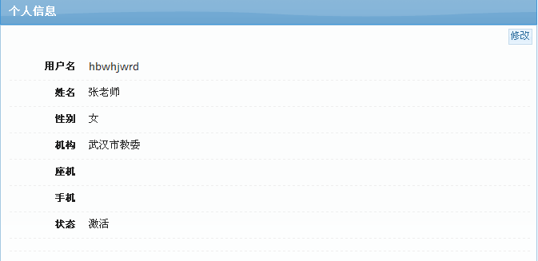
点击右上角的“修改”按钮，页面上的所有信息变为可编辑状态，如下图：
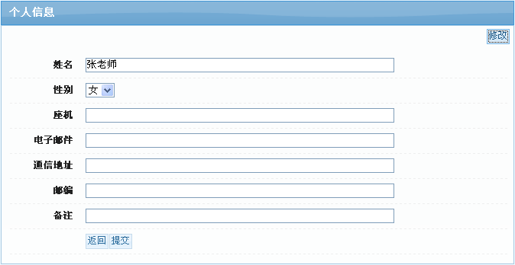
在界面中输入正确的登录人员个人信息，点击“提交”即可。

软件辅助打印操作说明

单机版软件打印
单机版软件主要用于打印教师资格证书。

单机版软件打印准备工作

下载单机版软件
认定用户登录信息系统（网络部分）后可下载单机版软件。
点击菜单“常用资料下载”，右边会显示所有可供下载的资料列表，点击单机版软件右边的“下载”按钮，则将单机版软件下载到本地磁盘上。
如果认定用户不能上网下载单机版软件，可请本省其他用户上网下载后，用其他存储介质（如光盘、U盘）拷贝带回，安装到本地计算机上。

安装和启动单机版软件
打开本部分1.1.1中保存了单机版软件安装文件的目录，运行安装文件。根据提示点击“下一步”即可完成安装，不需要特别的设置。
安装完成后，计算机“开始”菜单中会出现“全国教师资格认定”目录，此时安装完成。
单机版运行时，最好将显示器分辨率调到1024×768模式下，否则，有可能影响界面的正常显示。如何调整显示器分辨率可参看第三部分“常见问题”中的相关内容。
使用单机版软件时，在Windows开始菜单中点击“程序——全国教师资格认定——录入系统”， 如果用户的显示器分辨率未设置为1024×768，系统会首先弹出如下图所示的提示：
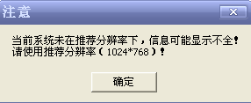
此提示不影响继续使用系统，在点击确定后，可出现如下图所示的登录界面。如果用户的显示器分辨率是1024×768，就不会弹出上图所示的对话框，直接出现如下图的登录界面：
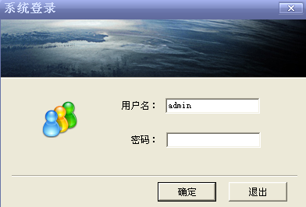
输入正确用户名和密码后，点击“确定”即进入系统。
注意：第一次使用单机版软件时，初始的用户名为“admin”，密码为“jszg”，进入系统后可修改密码（详见本部分1.1.4）。

初始化单机版软件
第一次运行单机版软件和上一认定批次结束后需要开展新批次的认定工作时，都必须要先初始化单机版软件。进入单机版软件后，点击“系统设置——系统初始化”，出现如下页面：

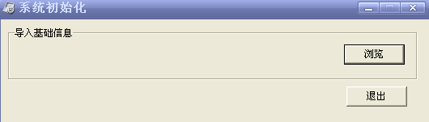
点击“浏览”，选择第一部分1.8中下载的参数文件，根据提示即可完成初始化。
如果初始化时选用的参数文件比单机版软件当前正在使用的参数文件旧，则系统会提示无法使用该参数文件初始化单机版软件，用户需选择最新的参数文件。如果初始化使用的参数文件中包含的批次信息比当前正在使用的参数文件中的批次信息新，则系统会提示用户备份单机版软件中原有的申请人信息数据，备份完成后单机版软件中的数据将被删除。如果初始化使用的参数文件中包含的批次信息与当前正在使用的参数文件中的批次信息是一致的，则只更新代码，不会清除原申请人信息数据。

更改单机版软件密码
单机版软件初始密码为jszg，为了安全起见，进入系统后，请立即更改密码。
点击菜单中的“系统设置——用户设置”，弹出如下图所示的界面：

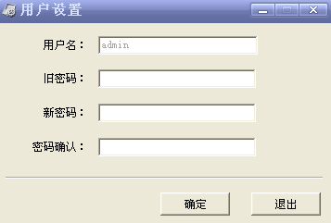
“旧密码”一栏应填写当前正在使用的密码， “新密码”和“密码确认”中的输入应当完全一致。
密码是正常使用单机版软件的重要保证，单机版软件的密码一旦忘记则无法找回，认定用户需重新下载安装和初始化单机版软件，系统中原有申请人信息则将丢失。所以，认定用户必须牢记密码并注意保密。

导入待打印的证书信息
导入待打印的证书信息的前提是已经从信息系统中下载了含待打印的证书信息的文件。
在菜单中点击“数据管理——接收下发数据”，出现下图：
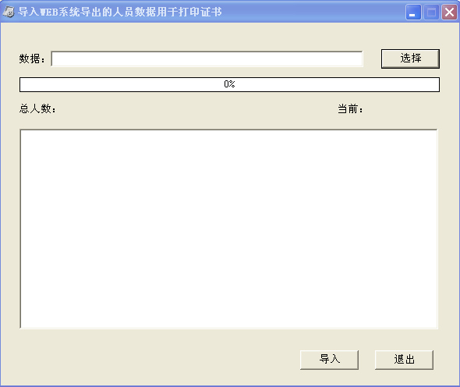
点击“选择”，选择按第一部分“系统操作说明”中的2.7操作程序导出的含证书信息的文件，再点击“导入”。
导入数据时，如果即将导入的某一申请人的数据已经存在（根据“申请资格种类”＋“姓名”＋“证件号码”判断），那么，原数据将被即将导入的新数据所覆盖，如果即将导入的某一申请人的数据不存在，系统则直接添加一条新的申请人信息，但是该申请信息中只包含与证书打印相关的信息。对于单机版软件中原有的其他数据，不做修改和删除。
导入的证书信息是有证书编号的信息，在单机版软件中不能修改。如果确实需要修改证书信息，则需要在信息系统中进行修改，修改完毕后再重新导出打印数据，再导入单机版软件，由新的数据覆盖旧的数据。

打印证书
打印证书以前，必须先从信息系统中下载待打印的证书信息，并导入到单机版软件中。
在菜单中选择“打印——打印证书”，出现如下页面：
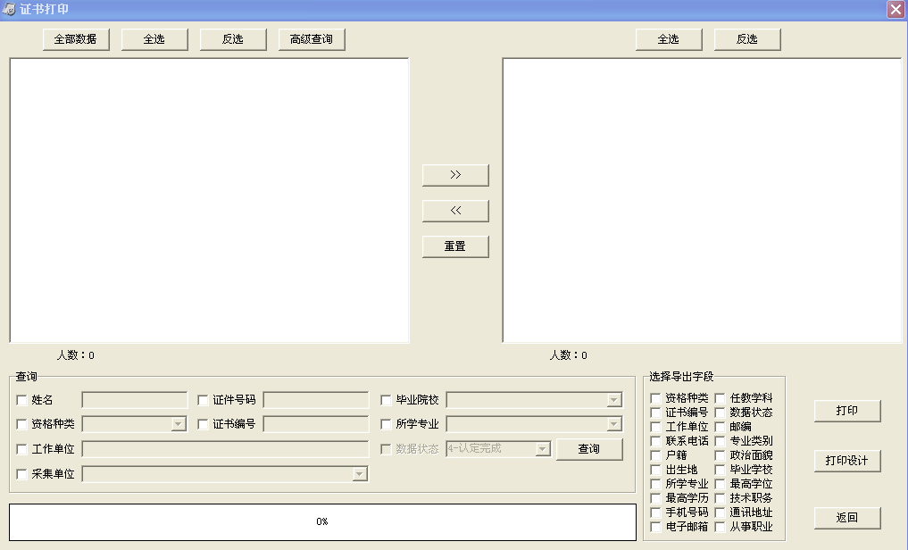
在查询栏目中选择并输入条件后，点击“查询”，在有证书编号的申请人数据中查询出符合条件的数据，显示在左边的列表中。右边是待打印的数据列表。在两个方框中拖动数据条目，或者选中数据条目后，点击“〉〉”或“〈〈”，增加或删除待打印数据。
点击列表上面的“全选”按钮是选中对应列表中的全部数据，点击列表上面的“反选”是使当前没有被选中的数据变为被选中状态、当前被选中的数据变为没有被选中的状态。
点击“全部数据”，左边的列表中显示本批次中的全部已编号数据。
选择好可以打印的数据后，点击“打印”进入打印预览界面。
注意：由于打印机的原因，首次打印时，需打印的信息可能无法准确无误地打印到教师资格证书中正确的位置上。为避免证书浪费，建议首先使用与证书尺寸相同的纸张进行打印测试。试打成功后再用正式的证书打印。
调试证书打印格式请点击“设计”，进入下图的页面：
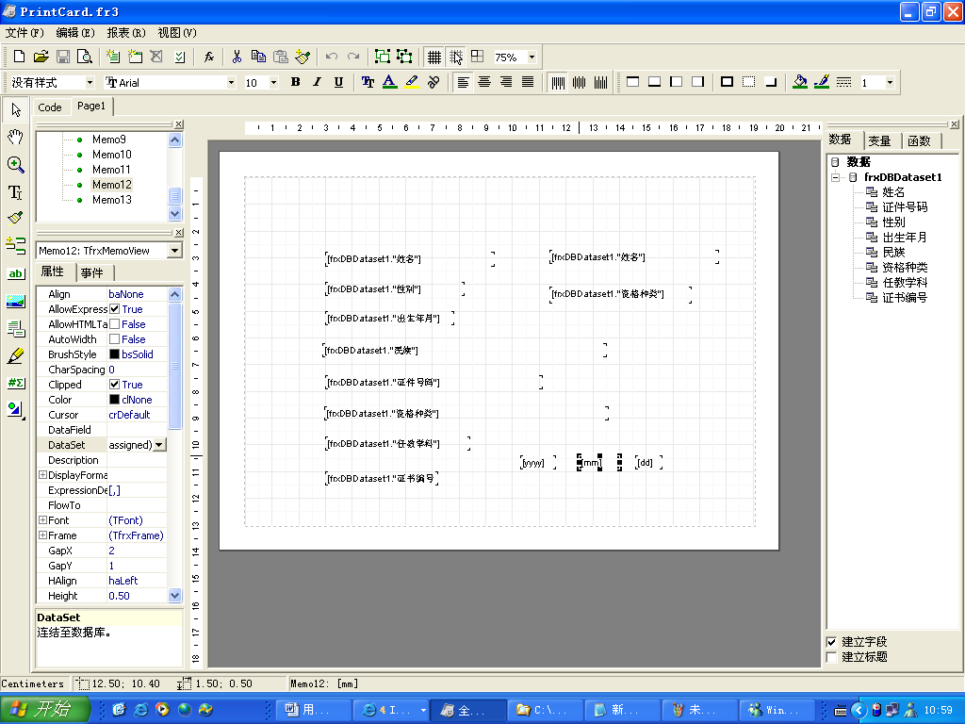
通过微调虚线框中的控件的位置可以达到设计的目的。

WORD文档方式打印

邮件合并工具打印准备工作

下载邮件合并工具
认定用户登录信息系统（网络部分）后可下载邮件合并工具和证书打印模板。
点击“常用资料下载”，右边会显示所有可供下载的资料列表，点击邮件合并工具右边的“下载”按钮，则将邮件合并工具和证书打印模板下载到本地磁盘上。
如果认定用户不能上网下载单机版软件，可请本省其他用户上网下载后，用其他存储介质（如光盘、U盘）拷贝带回，安装到本地计算机上。

运行邮件合并工具
打开本部分2.1.1中保存了邮件合并工具文件的目录，如下图：
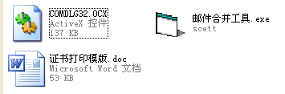
运行“邮件合并工具.exe”，出现如下窗口：
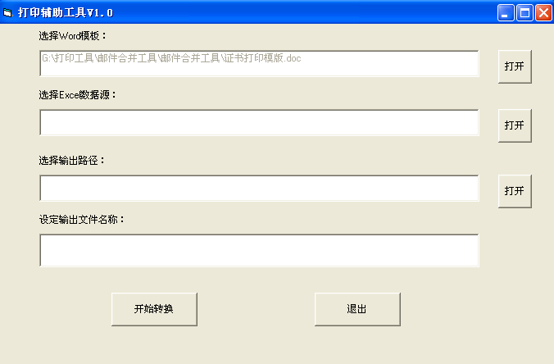

导入待打印的证书信息

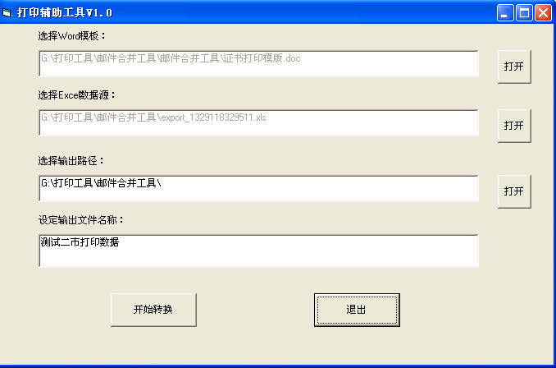
“选择Word模板”文本框中默认显示系统提供的“证书打印模板”所在的路径，如果路径改变，点击右边的“打开”按钮，找到“证书打印模板”所在的目录，点击目录窗口中的“打开”即可。
“Excel数据源”是指从信息系统中通过“导出Excel打印数据”按钮导出的Excel文档，该文档中包含待打印的证书信息。点击“选择Excel数据源”右侧的“打开”按钮，找到Excel数据源文档所在的目录，点击目录窗口中的“打开”，该文档则被导入到文件合并工具中。
点击“选择输出路径”文本框右侧的“打开”按钮，选择文件合并后新生成的文档需要保存的目录。
在“设定输出文件名称”文本框中输入新合并生成的文件名称。
上述选项填写完毕后，点击“开始转换”按钮，则生成一份新的Word文档，文档中包含了已经导入的所有申请人的证书信息，信息的显示格式同证书的显示方式相同。

打印证书
找到转换生成的包含所有证书信息的Word文档所在的目录，打开后如下图：
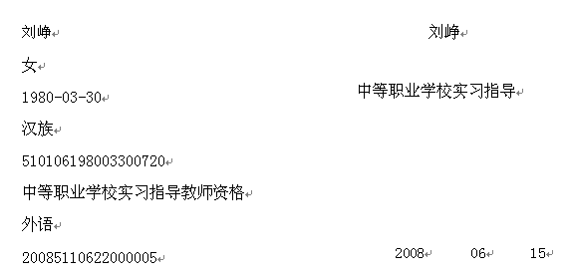
通过Word提供的打印功能可以完成所有已导入的申请人证书信息的打印工作。

调整证书信息项打印位置
由于打印机型号不同，实际打印时可能导致证书打印信息位置不准确，在打印前可以通过调整证书打印模板中信息项的位置，调试好所使用打印机的设置后保存打印模板，再使用邮件合并工具生成打印的Word文档即可。
双击“证书打印模板”，弹出如下对话框：
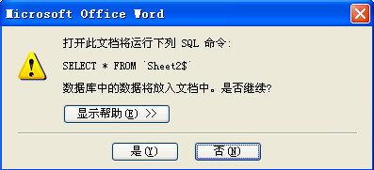
选择“否”，出现如下Word模板：

选择需要调整位置的信息项，如下图所示：
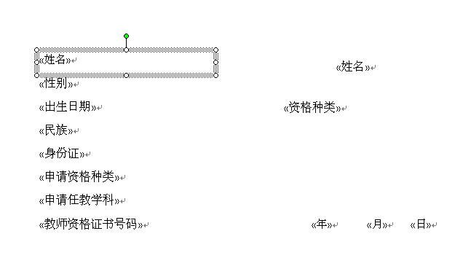
按住键盘上Ctrl键，移动键盘上的“ ”方向键可以调整其上下左右的位置，调整好后保存即可。

